# TLSR8258调试记录

af: 应用框架层 (Application Framework) 相关文件

aps: 应用支持子层 (Application Support Sub-Layer) 相关文件

bdb: 基本设备行为 (Base Device Behavior) 规范相关文件

common: zigbee 协议栈配置相关文件

gp: 绿色能源 (Green Power) 规范相关文件

lib: zigbee 协议栈库文件

mac: 媒介控制层(Media Access Control) 相关文件

nwk: 网络层(Network) 相关文件

ota: 空中升级 (OverThe Air) 相关文件

ss: 安全服务(Security Services) 相关文件

zbapi: zigbee 常用接口函数文件

zcl: zigbee簇 (Zigbee Cluster Library) 相关文件

zdo: zigbee 设备对象 (Zigbee Device Objects) 相关文件

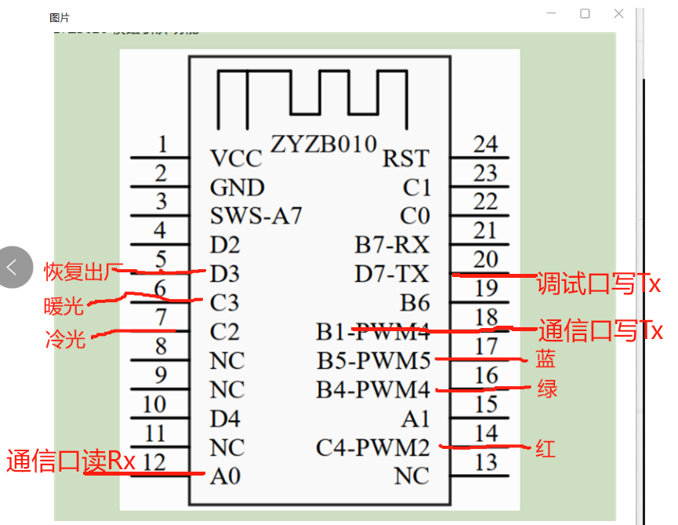

GW代码：

GPIO_PD3 长按5s *恢复出厂设置*

GPIO_PD3 点按一下，打开/关闭允许入网请求

GPIO_PA1 点按一下，发送zigbee消息.

LIGHT代码：

GPIO_PD5 ：点按一下，发送zigbee消息.

GPIO_PD6 ： 长按5s *恢复出厂设置*



# 代码解析

## LIGHT代码解析：

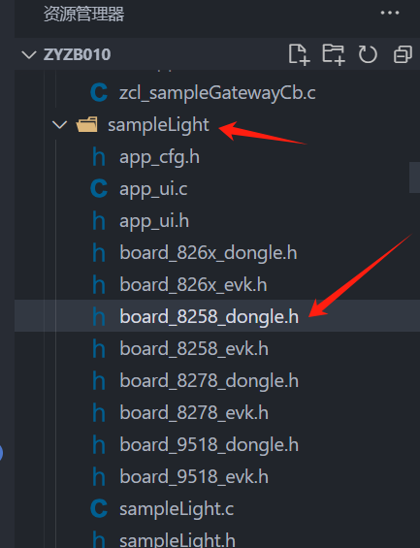

咱们的模组统一使用8258_dongle的配置文件。

文件中定义了引脚的功能。

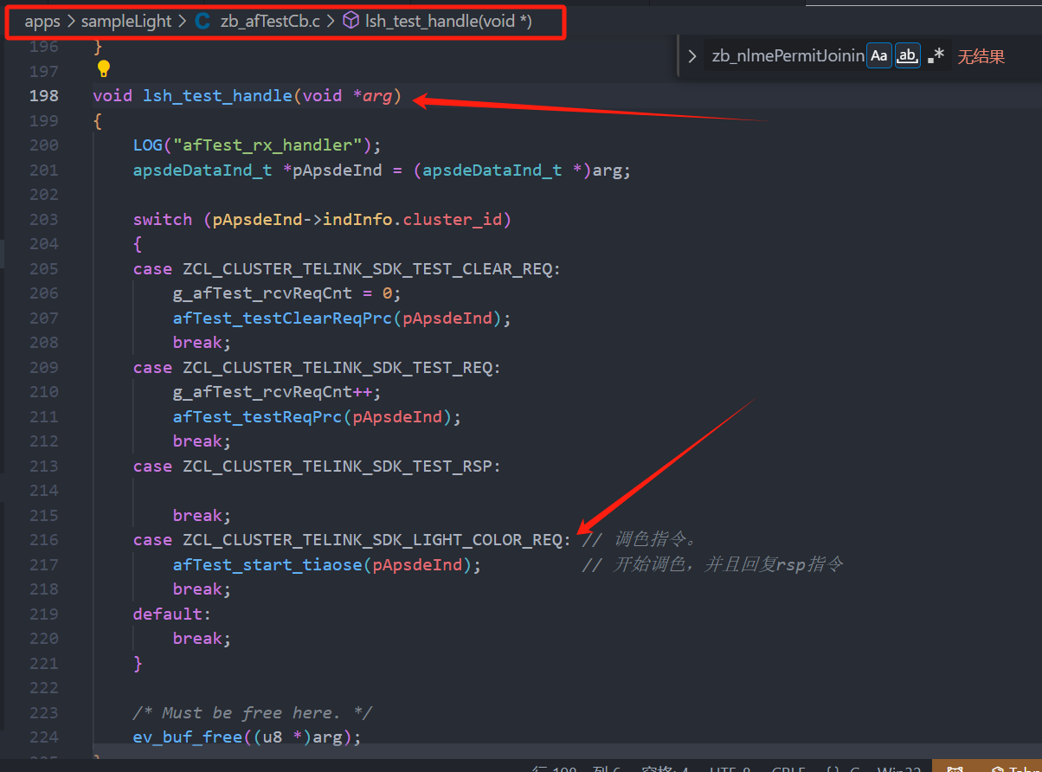

如图所示，是自研开发的调色指令，这个函数是接收GW发来的调色指令，然后灯解析发来的RGBCW LEVEL ONOFF指令，对灯进行设置。

## GW代码解析：

## 1.串口调试过程

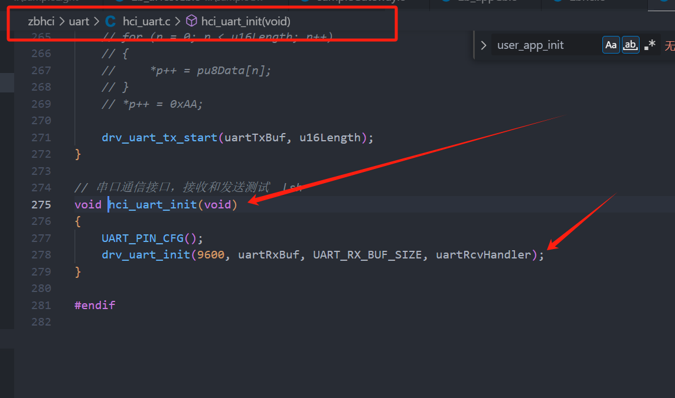

如图所示，为GW模组进行串口初始化的函数。再函数中进行串口接收的指令回调。

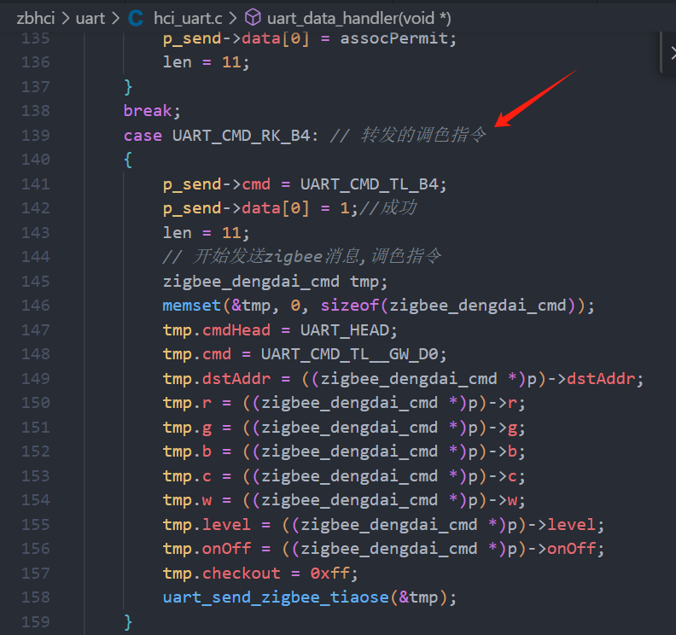

如上图所示，转发调色指令代码。 串口发来的数据经过GW转换，重组消息变成zigbee消息发送到LIGHT。LIGHT收到指令后开始调色。

## 2.zigbee消息的发送和接收模块

按键发送zigbee广播消息

